ГРАФ - математическая модель: Россия и её соседи.
Линия – наличие сухопутной границы между странами
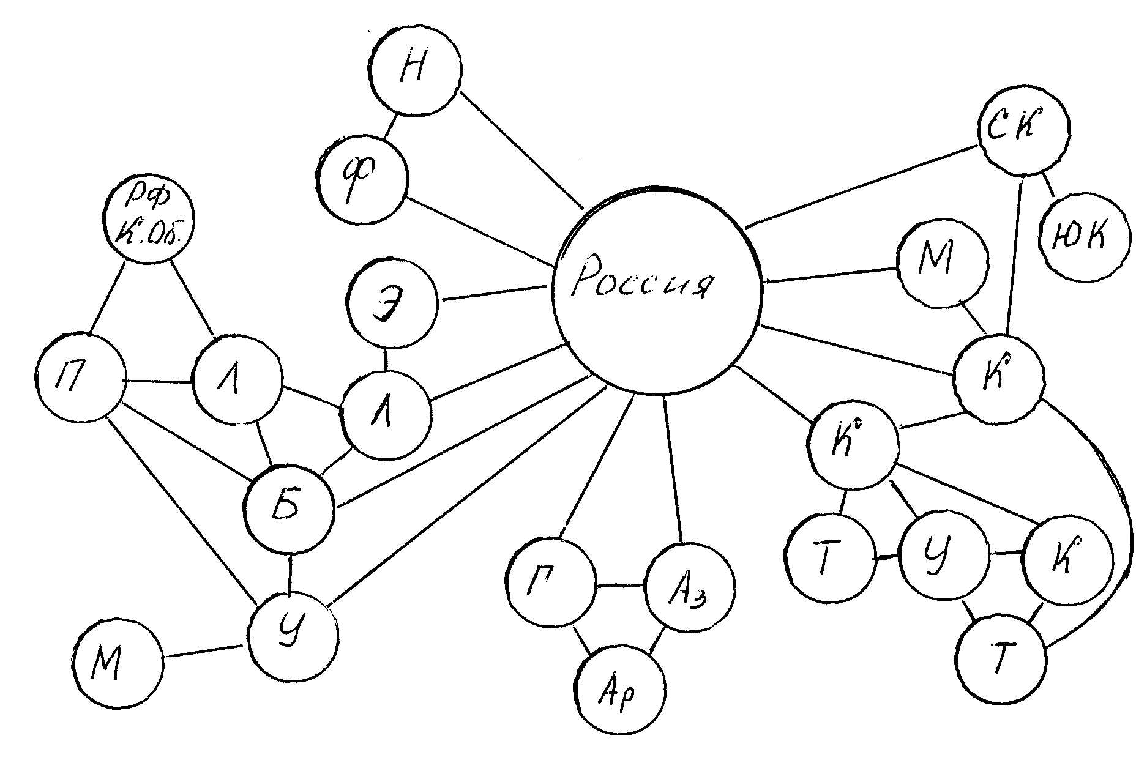

ГРАФ - математическая модель: Россия и её соседи.
Линия – наличие сухопутной границы между странами

